 |  | 

Znak sprawy: ZP. 2.2019. REW Opoczno, 20.11.2019r.

Zapytanie ofertowe

Postępowanie prowadzone w oparciu o „Wytyczne w zakresie kwalifikowalności wydatków w ramach Europejskiego Funduszu Rozwoju Regionalnego, Europejskiego Funduszu Społecznego oraz Funduszu Spójności na lata 2014-2020” zgodnie z zasadą rozeznania rynku

- Zamawiający:

Spółdzielnia Mieszkaniowa Lokatorsko - Własnościowa
"NASZ DOM" w Opocznie
26-300 Opoczno, ul. Partyzantów 45
NIP: 768-000-26-44

zaprasza do złożenia ofert cenowych na zadanie pn.:

Dostawa i montaż 4 kompletów zewnętrznych ławek i koszy na śmieci
II. Opis przedmiotu zamówienia
Przedmiotem zamówienia jest dostawa wraz z montażem 4 kompletów ławek i koszy na śmieci dla mieszkalnictwa wielorodzinnego w Fałkowie przy ul. Zamkowej 7 i 8, woj.świętokrzyskie
W zakres zamówienia wchodzi:

- Dostawa i montaż 4 sztuk nowych ławek zewnętrznych z oparciem, odpornych na warunki atmosferyczne, stalowo-drewniane, elementy stalowe ocynkowane, malowane proszkowo, nogi z rur fi 6cm, listwy drewniane świerkowe, malowane farbą akrylową lub lakierobejcą, listwy drewniane 8 sztuk w każdej ławce o wymiarach listew drewnianych co najmniej: dł 156 cm, szer 8 cm, gr 4,2cm. Kolorystyka: listwy drewniane w kolorze mahoń, elementy metalowe czarne.
Szerokość ławki: 180 cm-200 cm, wysokość z oparciem 75-85 cm, głębokość siedziska 60-70 cm
Montaż według zaleceń producenta

Przykład ławki

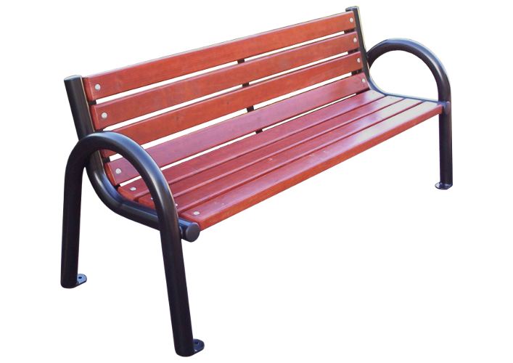

- Dostawa i montaż 4 sztuk nowych koszy na śmieci, odpornych na warunki atmosferyczne, stalowo-drewniane, elementy stalowe ocynkowane i malowane proszkowo, kosz na słupku metalowym, wkład kosza ocynkowany, obudowa zewnętrzna z listew drewnianych malowanych farbą akrylową lub lakierobejcą, Kolorystyka: listwy drewniane w kolorze mahoń, elementy metalowe czarne. Kosz wyposażony w daszek metalowy, chroniący przed opadami atmosferycznymi i wywiewaniem śmieci. Kosz uchylny do opróżniania zawartości
Pojemność kosza 50 litrów
Montaż według zaleceń producenta

Przykład kosza na śmieci

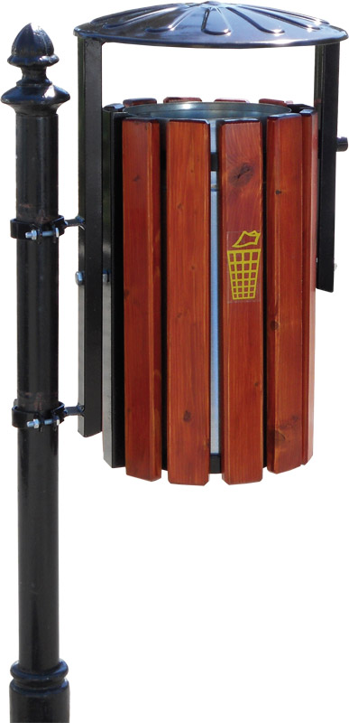

Kody CPV
45112700-2 - Roboty w zakresie kształtowania terenu
39113600-3 – Ławki
34928480-6- Pojemniki i kosze na odpady i śmieci

Uwaga: Zadanie współfinansowane ze środków Europejskiego Funduszu Rozwoju Regionalnego w ramach Regionalnego Programu Operacyjnego Województwa Świętokrzyskiego na lata 2014–2020, Oś Priorytetowa 6 „Rozwój miast”, Działania 6.5 „Rewitalizacja obszarów miejskich i wiejskich”

Wykonawca powinien m.in.:
- dostarczyć nowe elementy
- zamontować dostarczane elementy zgodnie z zaleceniami producenta

Wszędzie tam, gdzie w przedmiocie zamówienia występuje konkretna nazwa własna, norma, aprobata, specyfikacja techniczna i techniczne systemy odniesienia ustanowione przez europejskie organy normalizacyjne, Zamawiający dopuszcza rozwiązania równoważne opisywanym.

Termin wykonania: do 21 dni od dnia zlecenia
Wykonawca związany jest ofertą 30 dni.
Bieg terminu związania ofertą rozpoczyna się wraz z upływem terminy składania ofert.

III. Warunki udziału w postępowaniu:
1. Wykonawca winien spełnić następujące wymagania: posiadania uprawnień do wykonywania działalności, posiadania wiedzy i doświadczenia, posiadać odpowiednią sytuację ekonomiczną i finansową do wykonania zamówienia.
Ocena spełnienia wyżej opisanych warunków udziału w postępowaniu dokonywana będzie w oparciu o złożone przez Wykonawcę w niniejszym postępowaniu oświadczenie ( zał nr 2), według formuły spełnienia – niespełnienia.

IV. Kryteria oceny ofert i opis sposobu obliczania ceny
- Na załączonym formularzu cenowo-ofertowym ( załącznik nr 1), należy przedstawić jednostkowe ceny ofertowe
oraz cenę za wykonanie całego przedmiotu zamówienia.
- Wartość cenową należy podać w złotych polskich cyfrą – z dokładnością do dwóch miejsc po przecinku oraz słownie, w postaci cen jednostkowych za poszczególne elementy robót.
- Cena powinna zawierać wszelkie koszty związane z wykonaniem przedmiotu zamówienia
- Wszelkie rozliczenia pomiędzy Zamawiającym a Wykonawcą odbywać się będą w złotych polskich.
- Przy wyborze oferty Zamawiający będzie się kierował następującymi kryteriami:
Cena, waga kryterium 100 pkt
- Sposób wyliczenia punktów:
Kryterium cena = najniższa oferowana cena brutto/cena brutto oferty badanej * 100 pkt
- Zamawiający udzieli zamówienia wykonawcy, którego oferta otrzyma największą ilość punktów.
V. Warunki wykluczenia.
Zamówienie nie może być udzielane podmiotom powiązanym z Zamawiającym osobowo lub kapitałowo. Przez powiązania kapitałowe lub osobowe rozumie się wzajemne powiązania między Zamawiającym lub osobami upoważnionymi do zaciągania zobowiązań w imieniu Zamawiającego lub osobami wykonującymi w imieniu Zamawiającego czynności związane z przygotowaniem i przeprowadzeniem procedury wyboru wykonawcy a wykonawcą, polegające w szczególności na:
1) uczestniczeniu w spółce jako wspólnik spółki cywilnej lub spółki osobowej;
2) posiadaniu co najmniej 10 % udziałów lub akcji;
3) pełnieniu funkcji członka organu nadzorczego lub zarządzającego, prokurenta, pełnomocnika;
4) pozostawaniu w związku małżeńskim, w stosunku pokrewieństwa lub powinowactwa w linii prostej;
5) pozostawaniu z wykonawcą w takim stosunku prawnym lub faktycznym, że może to budzić uzasadnione wątpliwości co do bezstronności tych osób.
Ocena spełnienia wyżej opisanego warunku dokonywana będzie w oparciu o złożone przez Wykonawcę w niniejszym postępowaniu oświadczenia ( zał nr 3 i 4), według formuły spełnienia – niespełnienia

VI. Dokumenty, jakie Wykonawca powinien załączyć do oferty:
- Zamawiający wymaga, aby każda oferta zawierała minimum następujące dokumenty:
1) wypełniony i podpisany przez Wykonawcę formularz cenowo-ofertowy – wg. załączonego wzoru formularza ofertowego –zał nr 1,
2) oświadczenie o spełnianiu warunków w postępowaniu – zał nr 2
3) oświadczenie o braku podstaw do wykluczenia – zał nr 3

VII. Informacje o sposobie porozumiewania się Zamawiającego z Wykonawcami oraz
przekazywania oświadczeń i dokumentów.
Wszelkie oświadczenia, wnioski, zawiadomienia oraz informacje Zamawiający i Wykonawcy mogą przekazywać pisemnie w sposób tradycyjny lub drogą elektroniczną.
V. Osoby po stronie Zamawiającego uprawnione do porozumiewania się z Wykonawcami
- Osobą uprawnioną do kontaktowania się z Wykonawcami i udzielania wyjaśnień dotyczących postępowania w jest Pan Jan Mędoń – tel: 606 901 530 email: jan.medon@naszdomopoczno.pl lub janmedon@wp.pl
- Wykonawca może zwrócić się do Zamawiającego o wyjaśnienie istotnych warunków udzielenia zamówienia w godzinach tj.: pon. - piątek od godz.7.00 do 15.00

VIII. Miejsce składania ofert
Ofertę cenową należy:
- przesłać emailem do zamawiającego, pod email: jan.medon@naszdomopoczno.pl lub janmedon@wp.pl lub
- wysłać pocztą do siedziby zamawiającego, lub
-przesłać faxem do Zamawiającego, lub
- złożyć w siedzibie Zamawiającego : Spółdzielnia Mieszkaniowa Lokatorsko - Własnościowa "NASZ DOM" w Opocznie, 26-300 Opoczno, ul. Partyzantów 45

w nieprzekraczalnym terminie do dnia 29.11.2019 , do godz 15.00

IX. Informacje o formalnościach
- Niezwłocznie po wyborze najkorzystniejszej oferty, Zamawiający zawiadomi wszystkich Wykonawców, którzy ubiegali się o udzielenie zamówienia o wyniku postępowania.
- Zamawiający zleci wykonanie zadania wybranemu Wykonawcy, nie później niż w terminie związania ofertą.
- Oferta zostanie odrzucona jeśli wpłynie po terminie wskazanym na jej złożenie lub Wykonawca nie spełni warunków udziału w postepowaniu lub zaistnieją podstawy do wykluczenia lub jej treść nie odpowiada treści zapytania ofertowego
- Zamawiający nie przewiduje złożenia ofert częściowych.
- Zamawiający nie przewiduje zmian w treści umowy

ZATWIERDZIŁ:

Jan Mędoń – Zastępca Prezesa
20.11.2019…..………………………………..
(data, podpis i pieczęć osoby zatwierdzającej postępowanie)
Załączniki:
      - Formularz cenowo – ofertowy
      - Oświadczenie o spełnieniu warunków udziału w postępowaniu
      - Oświadczenie o braku podstaw do wykluczenia

Załącznik nr 1 do Zapytania

............................................................................
(pieczęć adresowa Wykonawcy)
NIP): ....................................................
tel./fax): .....................................................
adres e – mail): ....................................

FORMULARZ CENOWO - OFERTOWY

Zamawiający:
Spółdzielnia Mieszkaniowa Lokatorsko – Własnościowa "NASZ DOM" w Opocznie, 26-300 Opoczno, ul. Partyzantów 45, NIP: 768-000-26-44
W odpowiedzi na zapytanie ofertowe z dnia 20.11.2019 na wykonanie zadania pn:

Dostawa i montaż 4 kompletów zewnętrznych ławek i koszy na śmieci
Ja/My, niżej podpisany/i, ……………………………………………………………………………………………………………………..
działając w imieniu i na rzecz: ………………………………………………………………………………………………………………..
Oferujemy wykonanie zadania, tj dostawę wraz z montażem ławek i koszy na śmieci , za łączną kwotę:

Brutto: …………………………………………………zł
/słownie brutto/ …………………………………………………………………………………………

- Przedmiot zamówienia wykonamy w terminie do 21 dni od dnia zlecenia.
- Oświadczamy, iż uważamy się za związanych niniejszą ofertą przed okres 30 dni licząc
od daty wyznaczonej na składanie ofert.
- Oświadczamy, że zapoznaliśmy się z postanowieniami zawartymi w zapytaniu ofertowym oraz w projekcie umowy i zobowiązujemy się, w przypadku wyboru naszej oferty jako najkorzystniejszej, do zawarcia umowy w miejscu i terminie wyznaczonym przez Zamawiającego.

miejscowość i data
.......................................................................................
/Podpis i pieczęć osoby upoważnionej do podpisywania oferty/

Załącznik nr 2 do Zapytania

............................................................................ …………………………….
(pieczęć adresowa Wykonawcy) miejscowość , dnia

OŚWIADCZENIE
O SPEŁNIANIU WARUNKÓW UDZIAŁU W POSTEPOWANIU

Oświadczam, że spełniam wszystkie warunki udziału w postępowaniu pn. „Dostawa i montaż 4 kompletów zewnętrznych ławek i koszy na śmieci” dotyczące posiadania uprawnień do wykonywania działalności, posiadania wiedzy i doświadczenia, posiadania odpowiednią sytuację ekonomiczną i finansową do wykonania zamówienia, dysponowania odpowiednim potencjałem technicznym oraz osobami zdolnym do wykonania zamówienia.

Prawdziwość powyższych danych stwierdzam własnoręcznym podpisem świadomy odpowiedzialności karnej art. 233 § 1 kodeksu karnego.

...............................................................................…………………
(podpis osób/y uprawnionych do składania oświadczeń woli)

Załącznik nr 3 do Zapytania

............................................................................ …………………………….
(pieczęć adresowa Wykonawcy) miejscowość , dnia

OŚWIADCZENIE
O BRAKU PODSTAW DO WYKLUCZENIA

Oświadczam, że brak jest podstaw do wykluczenia mnie z postępowania pn. „Dostawa i montaż 4 kompletów zewnętrznych ławek i koszy na śmieci”, o których mowa w zapytaniu ofertowym, z uwagi że nie jestem podmiotem powiązanym z Zamawiającym osobowo lub kapitałowo. Przez powiązania kapitałowe lub osobowe rozumie się wzajemne powiązania między Zamawiającym lub osobami upoważnionymi do zaciągania zobowiązań w imieniu Zamawiającego lub osobami wykonującymi w imieniu Zamawiającego czynności związane z przygotowaniem i przeprowadzeniem procedury wyboru wykonawcy a wykonawcą, polegające w szczególności na:
1) uczestniczeniu w spółce jako wspólnik spółki cywilnej lub spółki osobowej;
2) posiadaniu co najmniej 10 % udziałów lub akcji;
3) pełnieniu funkcji członka organu nadzorczego lub zarządzającego, prokurenta, pełnomocnika;
4) pozostawaniu w związku małżeńskim, w stosunku pokrewieństwa lub powinowactwa w linii prostej;
5) pozostawaniu z wykonawcą w takim stosunku prawnym lub faktycznym, że może to budzić uzasadnione wątpliwości co do bezstronności tych osób.

Prawdziwość powyższych danych stwierdzam własnoręcznym podpisem świadomy odpowiedzialności karnej art. 233 § 1 kodeksu karnego.

...............................................................................…………………
(podpis osób/y uprawnionych do składania oświadczeń woli)

